**BÀI TẬP USECASE**

Vẽ sơ đồ USECASE cho các trường hợp sau đây

**Bài tập 1: Hệ thống ATM**

Bất kỳ cây ATM của ngân hàng nào cũng đòi hỏi phải đăng nhập bằng cách đưa thẻ vào khe cắm và nhập mã số bí mật, sau khi đăng nhập thành công thì hệ thống sẽ kết nối với tài khoản ngân hàng của hệ thống ngân hàng. Khách hàng có thể rút tiền, xem số dư, chuyển khoản, chuyển tiền mặt vào tài khoản hoặc thay đổi mã pin. Trường hợp rút tiền thì khách hàng phải nhập số tiền cần rút. Trường hợp chuyển khoản thì khách hàng cần chọn tài khoản nhận của ngân hàng tương ứng và số tiền cần chuyển. Trường hợp thay đổi mã pin, thì khách hàng cần cung cấp mã pin cũ để xác nhận và mã pin mới để thay đổi. In biên lai là trường hợp tùy chọn khi xem số dư hoặc giao dịch có thay đổi số tiền trong tài khoản.

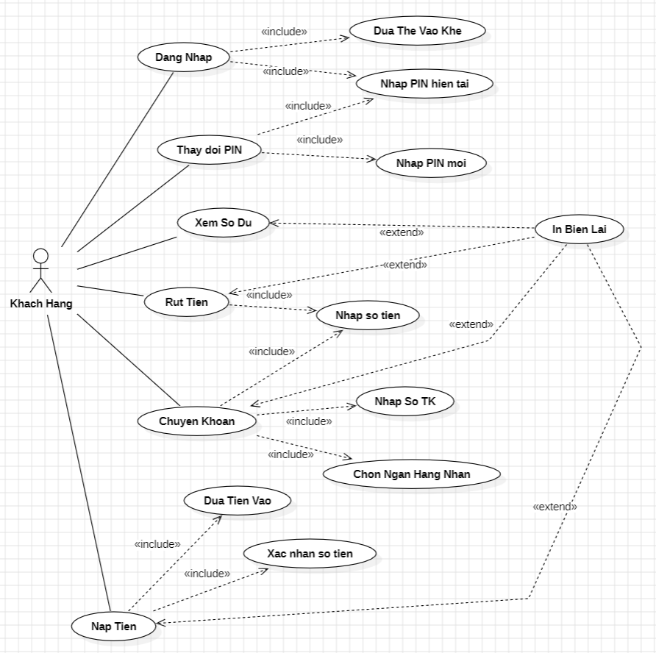

**Bài tập 2: Hệ thống đăng ký môn học cho SV**

Mỗi SV cần có tài khoản để đăng nhập vào hệ thống bằng cách nhập user, password và mã xác nhận. Sau khi đăng nhập SV thực hiện các chức năng như xem kế hoạch học tập, đăng ký môn học hoặc xem thời khóa biểu. Ở chức năng lập kế hoạch học tập, SV cần xếp môn học học ở học kỳ trong năm học tương ứng. Ở chức năng đăng ký môn học thì SV chọn nhóm ở những môn đã có trong kế hoạch học tập để đăng ký, sinh viên có thể xem thời khóa biểu hoặc in thời khóa biểu sau khi đăng ký thành công. Trường hợp sv muốn đổi nhóm thì có thể chọn lại nhóm sau khi đã đăng ký và thao tác này cũng giống như xóa nhóm. Do đăng ký môn học có thể được thực hiện nhiều lần nên SV có thể thay đổi KHHT bằng cách thêm mới môn học ở mỗi học kỳ hoặc cập nhật học kỳ cho môn học tương ứng để đăng ký môn học ở đợt tiếp theo.

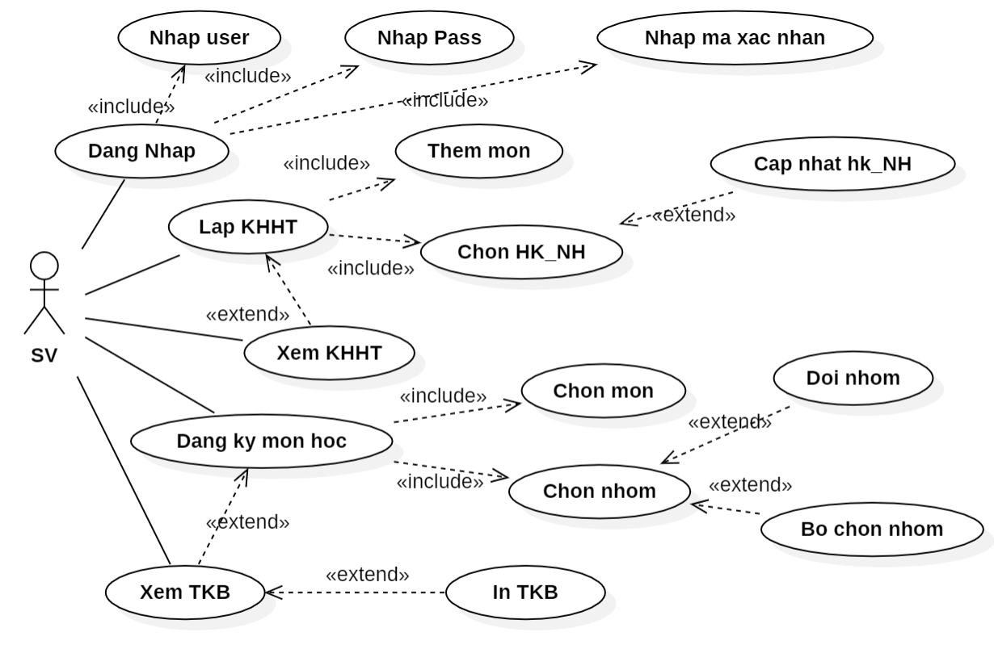

**Bài tập 3: Hệ thống mua vé máy bay trực tuyến**

Khi khách hàng vào hệ thống đặt vé trực tuyến thì khách hàng chọn ngôn ngữ để thao tác, sau đó tìm chuyến bay bằng cách điền các thông tin như hành trình bay một chiều hay khứ hồi, thời gian và địa điểm cụ thể. Để chọn chuyến bay thì hành khách phải xác nhận giá của chuyến bay với số hiệu cụ thể. Để đặt vé thì khách hàng phải chọn chuyến bay đã chọn trước đó, xác nhận chổ ngồi, tuy nhiên, không bắt buộc. Bên cạnh đó, khách hàng cần điền các thông tin cần thiết để đặt vé như số passport/CMND, sđt,… và cuối cùng là yêu cầu mua thêm hành lý nếu cần thiết. Sau các thủ tục này là phần thanh toán. Có nhiều hình thức thanh toán như tiền mặt cho các đại lý ủy quyền hay qua thẻ tín dụng, visa, debit, mastercard,…Để thanh toán bang the, khách hàng cần nhập thông tin như chủ sở hữu thẻ, ngày hết hạn và số bí mật. Khách hàng có thể in vé với mã số chuyến bay đã đặt. Trước giờ bay khách hàng có thể kiểm tra thông tin hành lý, hành trình, chổ ngồi của mình trên chuyến bay bằng mã số trên vé.

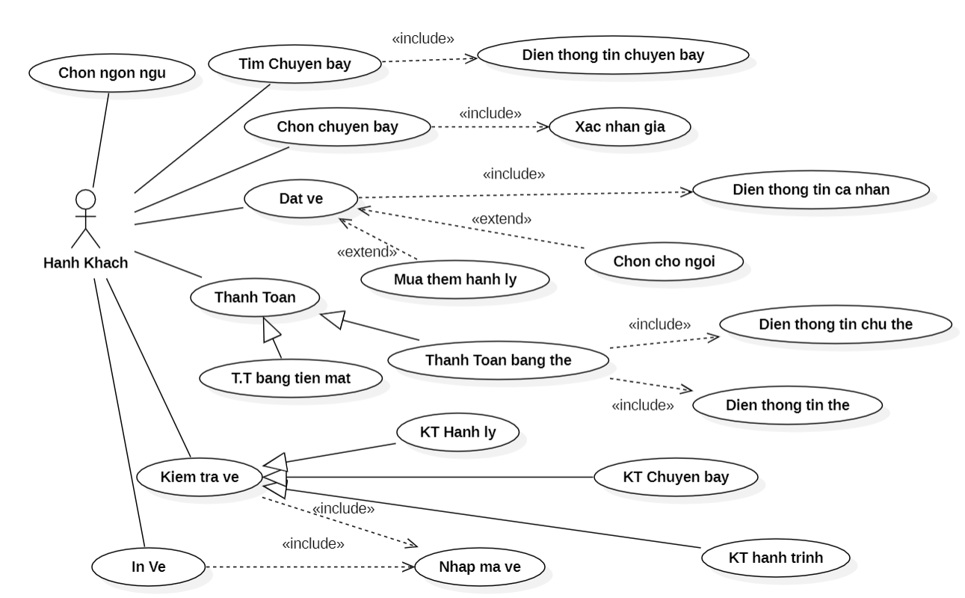

**Bài tập 4: Hệ thống thu tiền điện/nước**

Nhân viên phải có tài khoản đăng nhập vào hệ thống, sau khi đăng nhập thì nhân viên sẽ tiến hành lập hóa đơn tiền điện hoặc tiền nước theo yêu cầu của khách hàng. Nhân viên có thể tìm nhanh thông tin khách hàng bằng cách tìm hóa đơn đã có trong hệ thống. Nếu không có thông tin, nhân viên sẽ điền thông tin khách hàng. Nhân viên có thể lập báo cáo hàng tháng, báo cáo theo quý, theo từng khu vực điện nước được áp dụng,… cũng như tìm kiếm, lập danh sách khách hàng đã đóng hoặc chưa đóng.

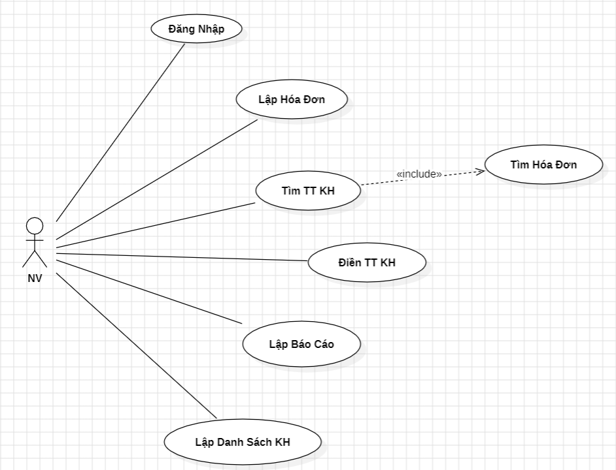

**Bài tập 5: Hệ thống bán hàng online**

Ở một hệ thống bán hàng online, khách hàng mua hàng bằng cách chọn những mặt hàng mình thích theo các tiêu chí loại hàng, nhà cung cấp, giá cả, khuyến mãi, các mặt hàng bán chạy... Sau khi chọn mặt hàng xong, khách hàng có thể xem chi tiết mặt hàng qua hình ảnh, tính năng, thông số kỹ thuật... Khách hàng có thể mua mặt hàng hoặc không mua bằng cách thêm vào giỏ hàng. Trước khi thêm giỏ hàng khách hàng phải xác nhận số lượng mua. Sau khi thêm vào giỏ hàng, khách hàng có thể xem lại các mặt hàng đã mua, thay đổi số lượng, xóa ra khỏi giỏ, hoặc xem so sánh giá với các mặt hàng tương tự. Với hệ thống này, khách hàng cần đăng ký tài khoản bằng email hoặc số điện thoại. Để thanh toán khách hàng phải đăng nhập vào tài khoản và chọn phương thức thanh toán (thẻ visa, thanh toán qua dịch vụ ngân hàng có liên kết). Khi thực hiện thanh toán, khách hàng phải cung cấp địa chỉ, số điện thoại, thông tin thẻ/tài khoản ngân hàng liên kết. Hóa đơn điện tử sẽ được gửi cho khách hàng khi thanh toán thành công. Ở hệ thống này, khách hàng được dùng các dịch vụ như kiểm tra giao nhận hàng, kiểm tra thông tin thành viên sau khi đăng ký tài khoản, xem lịch sử mua bán và các thông tin khuyến mãi ưu đãi.

Câu 1. Hãy vẽ sơ đồ usecase cho tình huống trên với actor là khách hàng.

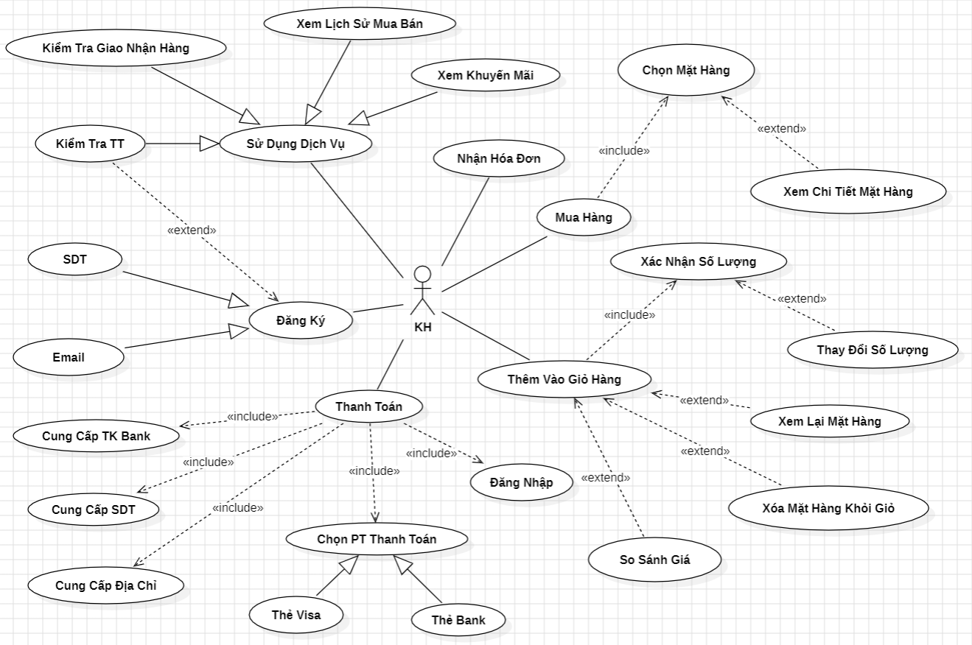

Câu 2. Đặc tả usecase “mua hàng” của khách hàng.

- Định danh: Mua hàng.

- Tóm tắt: UC dùng cho KH mua hàng bằng cách chọn mặt hàng cần mua. KH có thể xem chi tiết mặt hàng.

- Ngày tạo: 19/1/2024

- Người tạo: Lê Tuấn Đạt

- Actor: KH

- Phiên bản: v1.0

Câu 3. Xây dựng kịch bản của chức năng mua hàng (từ lúc chọn mặt hàng đến lúc thanh toán và nhận hóa đơn điện tử).

1. Đăng nhập vào hệ thống. Nếu chưa có tài khoản, có thể đăng ký tài khoản bằng SDT hoặc email. Sau khi đăng ký có thể kiểm tra thông tin vừa đăng ký.
2. Mua hàng bằng cách chọn những mặt hàng mình thích và có thể xem chi tiết mặt hàng.
3. Sau khi chọn, thêm vào giỏ hàng những món hàng đã chọn. Có thể mua hay không mua.
   1. Không mua: Có thể xem những mặt hàng khác.
   2. Mua:
      1. Cần xác nhận số lượng hàng.
      2. Có thể thay đổi số lượng, xem lại mặt hàng, xóa mặt hàng khỏi giỏ hoặc so sánh giá với những mặt hàng khác.
4. Thanh toán những mặt hàng đã mua.
   1. Nếu chưa đăng nhập, cần đăng nhập vào hệ thống.
   2. Nếu đã đăng nhập, cần cung cấp SDT, địa chỉ và tài khoản ngân hàng.
   3. Có thể thanh toán bằng thẻ visa hoặc thẻ ngân hàng.
5. Nhận hóa đơn sau khi hoàn thành mua hàng.

**Bài tập 6: Hệ thống bán thức ăn nhanh**

Tình huống: Nhân viên trực quầy ở một cửa hàng thức ăn nhanh phải thực hiện các công việc như: nhận đơn đặt hàng, lập hóa đơn bán thức ăn, thu tiền từ khách hàng. Đối với nhà cung cấp, nhân viên sẽ gửi yêu cầu mua nguyên liệu, thanh toán hóa đơn cho nhà cung cấp và nhập vào kho những nguyên liệu đã mua. Khi nhận đơn từ khách hàng, nhân viên cần hỏi các thông tin như địa chỉ, họ tên, số điện thoại, món ăn và lập đơn hàng. Khi lập hóa đơn, nhân viên tìm kiếm các thông tin liên quan đến đơn hàng như tên khách hàng, số điện thoại. Đối với khách không đến mua trực tiếp, nhân viên sẽ gửi dịch vụ vận chuyển để chuyển đến cho khách. Ở đây, nhân viên lập hóa đơn kèm theo địa chỉ người nhận và ghi nhận thông tin của shipper giao hàng. Việc thu tiền có 2 hình thức là nhận tiền trực tiếp hoặc khách trả qua thẻ. Cuối ngày, nhân viên thống kê số lượng đơn hàng đã hoàn thành, tổng tiền nhận và những đơn hàng khách không nhận. Cuối tháng, nhân viên lập báo cáo/thống kê về thu chi tiền nguyên liệu, bán sản phẩm.

Câu 1. Hãy vẽ sơ đồ usecase cho tình huống trên với actor là nhân viên bán hàng. *Nếu có usecase nào có liên quan đến tác nhân khác thì đưa tác nhân đó vào để làm rõ.*

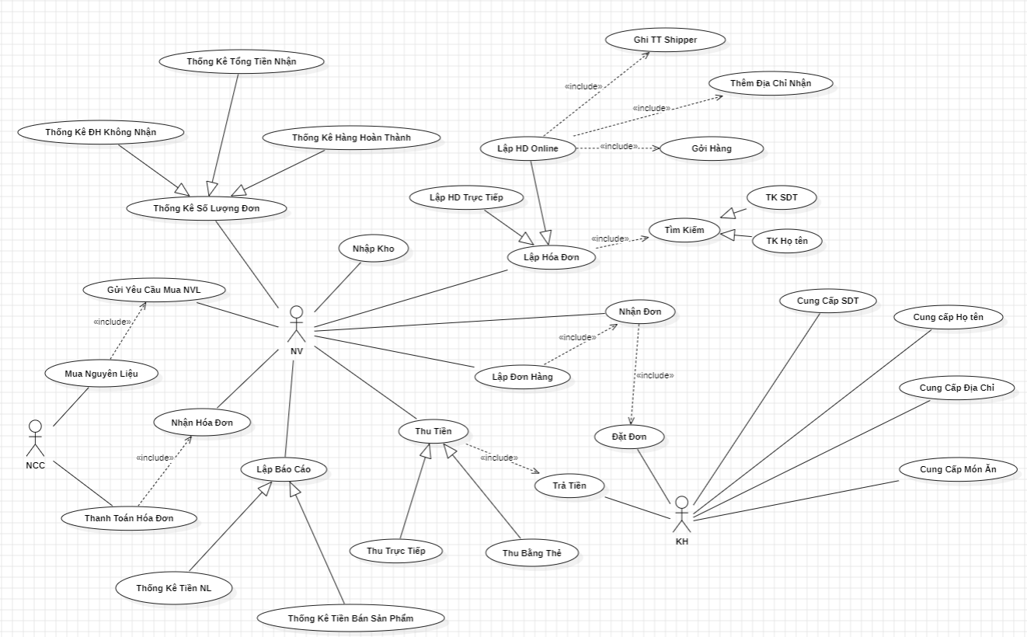

Câu 2. Đặc tả usecase “lập hóa đơn” của nhân viên.

- Định danh: Lập hóa đơn

- Tóm tắt: UC dùng cho NV lập hóa đơn cho KH bằng cách tìm kiếm thông tin như SDT, họ tên.

- Ngày tạo: 19/1/2024

- Người tạo: Lê Tuấn Đạt

- Actor: NV

- Phiên bản: v1.0

Câu 3. Xây dựng kịch bản của chức năng lập hóa đơn.

1. Lập form nhận hóa đơn.
2. Tìm kiếm thông tin KH bằng SDT và/hoặc họ tên.
3. Lập hóa đơn trực tiếp hoặc online
   1. Lập hóa đơn trực tiếp: Xuất hóa đơn.
   2. Lập hóa đơn online:
      1. Ghi thông tin shipper.
      2. Thêm địa chỉ nhận.
      3. Gửi hàng.
4. Xuất hóa đơn.

**Bài tập 7: Quản lý trung tâm tiếng Anh:**

Một trung tâm ngoại ngữ quản lý học viên đăng ký vào các khóa học của trung tâm tiếng Anh. Để đăng ký thì các học viên phải thi đầu vào, dựa vào kết quả để trung tâm xếp học viên vào các lớp học thuộc các chương trình học tương ứng. Ở đây giáo viên của từng chương trình học được xếp thời khóa biểu để giảng dạy cho các lớp học ở các phòng học thuộc các tầng của trung tâm. Trong thời khóa biểu ghi rõ ngày học, thứ và tiết học. Ngoài ra nhân viên của trung tâm và học viên đều có tài khoản để đăng nhập vào hệ thống khi cần thiết. Đặc biệt, học viên có thể đưa ra các khiếu nại thắc mắc và nhân viên trung tâm là người sẽ trả lời các thắc mắc này.

